KANTONALNO JAVNO PREDUZEĆE
„Poljoprivredno dobro Butmir“ d.o.o. Sarajevo-Ilidža
Por.br:0135005200; PDV br:200087410009; ID br:4200087410009;
Općinski sud u Sarajevu, Rješenje o upisu br:UF/I-993/05;
Sjedište, ul.Bojnička 119.,Ilidža; tel:033/621-286; fax:033/621-160; www.pdbutmir.com;
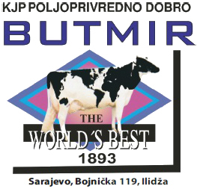

ISPITNA PITANJA ZA USMENI ISPIT

Pozicija: Muzač u štalama

1. Koji su osnovni poslovi muzača u štalama prema opisu radnog mjesta?
2. Na koji način se obavlja priprema vimena prije muže?
3. Kako se održava higijena aparata za mužu nakon završetka muže?
4. Šta je radnik dužan učiniti ako primijeti mastitis ili druge promjene kod krave?
5. Koje poslove čišćenja obavlja muzač u štalama?
6. Koje su obaveze radnika u pogledu održavanja higijene objekta i opreme?
7. Kome je radnik dužan prijaviti kvar na uređajima ili opremi?
8. Kada je radnik obavezan koristiti sredstva zaštite na radu?
9. Koje druge poslove može obavljati po nalogu rukovodioca službe?
10. Zašto je pravilna higijena tokom muže važna za kvalitet i zdravstvenu ispravnost mlijeka?

Literatura za pripremu ispita

•Pravilnik o unutrašnjoj organizaciji i sistematizaciji radnih mjesta KJP „Poljoprivredno dobro Butmir“ d.o.o. Sarajevo – opis poslova radnog mjesta Muzač u štalama.
•Zakon o zaštiti na radu Federacije BiH.

